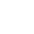
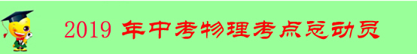
专题05 浮力（第03期）
浮力：
1、浮力：浸在液体或气体中的物体会受到液体或气体对它竖直向上的托力，这就是浮力。
2、浮力产生的原因：物体上下表面所受的压力之差。
3、计算或测量浮力方法
（1）称重法：先用弹簧秤在空气中测出物体重G，再用弹簧秤测出物体浸在液体中时的重G’，弹簧秤二次示数的差就是浸在液体中物体所受的浮力大小，即F_{浮}=G-G’。
（2）平衡法：F_{浮}=G_{物}
（3）压力差法：F_{浮}= F_{向上}-F_{向下}
（4）原理法：F_{浮}=G_{排}=ρ_{液}gV_{排}
典型例题 如图所示，物体浸没在水中时，受到的浮力大小为 N；如果直接将物体放入水中，它将 （选填“上浮”“悬浮”或“下沉”）；从图乙、丙可知，浮力的大小与液体的 有关。
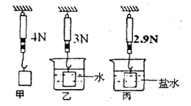
解析：由图甲知物体的重力G=4N，浸没在水中时，受到的拉力F_{拉}=3N，则受到的浮力大小为 F_{浮}=G-F_{拉}=4N-3N=1N；而F_{浮}小于重力，所以如果直接将物体放入水中 ，它将下沉；从图乙、丙可知，物体浸没，V_{排}=V，保持不变，故浮力的大小与液体的密度有关。
答案： 1； 下沉； 密度
针对练习1 【天津市武清区2014年中考一模物理试卷】(5分) 小东的爸爸买了一个玉制实心小工艺品，小东想知道它的密度是多少，于是他用一个弹簧测力计、一根细线和一盆清水，通过实验测量并计算出小工艺品的密度，水的密度$ρ_{水}$为已知．请你帮助小东完成下列要求：
（1）写出实验步骤 学#科网
（2）写出测量结果（密度$ρ$的表达式）
1、（1）步骤：
①用细线把工艺品系住；
②用弹簧测力计测出工艺品在空气中的重力$G_{1}$；
③用弹簧测力计测出工艺品没入水中的示重$G_{2}$；
（2）$ρ=\frac{ρ_{水}G_{1}}{G_{1}−G_{2}}$
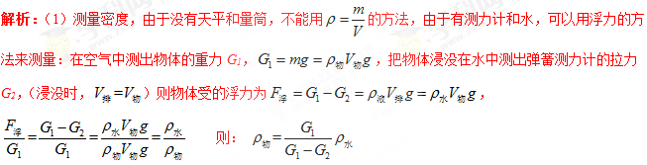
针对练习2 在下列几种情形中，物体所受浮力增大的是（ ）
A．从海水中走向沙滩的游泳者 B．浮在游泳池水面上的游泳圈
C．正在码头装载货物的轮船 D．海面下正往深水处下潜的潜水艇
2、C 解析：从海水中走向沙滩的游泳者，排开海水的体积越来越来小，所受浮力减小；浮在游泳池水面上的游泳圈，处于静止状态，由二力平衡可知，所受浮力不变；正在码头装载货物的轮船，排开水的体积越来越来大，所受浮力在增大；海面下正往深水处下潜的潜水艇，排开海水的体积不变，所受浮力不变。
针对练习3 【海南省海口市2013-2014学年八年级下学期期末考试】把重5N、体积为6×10$\frac{1}{2}$m³的物体投入水中，当物体静止时，下列说法正确的是（ ）
A．物体漂浮，F_{浮}＝5N B．物体悬浮，F_{浮}＝5N
C．物体漂浮，F_{浮}＝6N D．物体沉在水底，F_{浮}＝6N
3、A
解析：因为物体浸没在水中受到的浮力为F_{浮}=ρgV_{排}=1.0×10³kg/m³×10N/kg×6×10⁻⁴m³=6N＞5N，所以物体会在水中上浮直至静止。由二力平衡条件可知，物体漂浮在水中受到的浮力为F_{浮}/=G=5N。故选A。
1、如图，鱼缸中小金鱼吐出的气泡，在水中上升的过程体积逐渐变大，则气泡所受压强和浮力的变化情况是（ ）
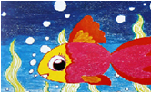
A．压强变小，浮力变小
B．压强变小，浮力变大
C．压强变大，浮力不变
D．压强不变，浮力不变
1、B 解析：气泡在上升过程中，液体的压强越来越小，所以气泡的体积越来越大，所排开水的质量在增大，所以浮力是变大的；应选B。
2、如图所示，甲、乙、丙、丁是体积和形状都相同而材料不同的四个球，把它们投入水中静止后的情况如图，以下说法正确的是（ ）
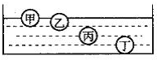
A. 甲球所受浮力最小
B. 乙球所受浮力最小
C. 丙球所受浮力最小
D. 丁球所受浮力最小
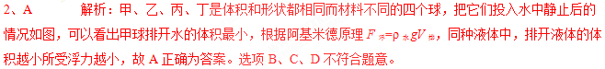
3、一艘轮船从海上进入长江后，轮船所受的浮力(  )
A.不变 B.变大 C.变小 D.无法确定
3、A 解析：货轮在海上、长江面上，都是漂浮，货轮受到的浮力：F_{浮}=G，因为船受到的重力不变，所以船受到的浮力不变．故选A．
4、请画出图中漂浮在水面上静止不动的小球所受力的示意图。
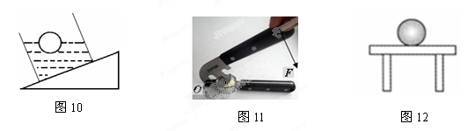
4、如图：
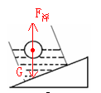
解析：漂浮在水面上静止不动的小球受到重力和浮力的作用，且二力大小相等，方向相反，作用在同一直线上。
1．如图所示，甲、乙两个完全相同的烧杯，放置在同一水平桌面上，杯内盛有密度不同的盐水。将同一小球分别放入两烧杯中，待静止时，两杯盐水液面相平，则（ ）
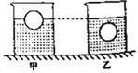
A. 甲杯盐水的密度小于乙杯盐水的密度
B. 盐水对甲杯底的压强小于盐水对乙杯底的压强
C. 小球在两杯盐水中的浮力相等
D. 甲容器对桌面的压强小于乙容器对桌面的压强
【来源】【全国市级联考】2018年四川省广安市中考物理试题
【答案】C
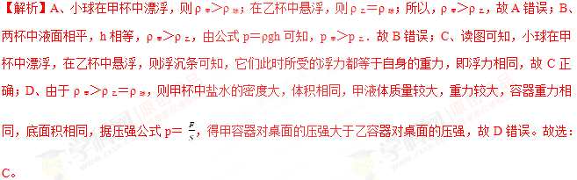
点睛：（1）根据小球的浮沉情况判断出杯中盐水密度的大小关系；（2）利用压强公式p＝ρgh判断压强的大小；（3）根据漂浮与悬浮的条件可判断小球在不同杯子中受到的浮力的大小；（4）根据压强公式p＝ 判断压强的大小。
2． 2018年4月20日，我国最先进的自主潜水器“潜龙三号”（如图所示）成功首潜。潜水器在水面下匀速下潜过程中（ ）
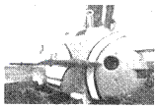
A. 受到的重力小于浮力
B. 上、下表面受到的压力差变大
C. 受到的压强变大，浮力变大
D. 受到的压强变大，浮力不变
【来源】山东省临沂市2018年中考物理试题
【答案】D
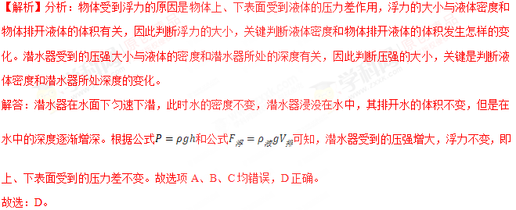
【点睛】本题考查了对液体压强和浮力的判断。判断时要了解影响液体压强和浮力大小的因素，并判断影响因素中哪些是定量，哪些是变量。
3．小亮同学利用气球和圆柱形水杯做了一个小实验。在气球内灌入一定量的水封口制成水球(如图甲)。先将水球放入冷水中，水球漂浮(如图乙)。把杯中冷水换成热水，再次把水球放入热水中，发现水球沉在杯底(如图丙)。下列分析正确的是( )
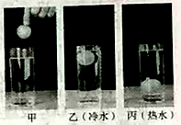
A. 水球在冷水中所受浮力小于热水中所受浮力
B. 水球在冷水中排开的水的重力等于水球的重力
C. 冷水的密度小于热水的密度 学%科网
D. 在冷水和热水的同一深度处压强相等
【来源】山西省2018年中考物理试题
【答案】B
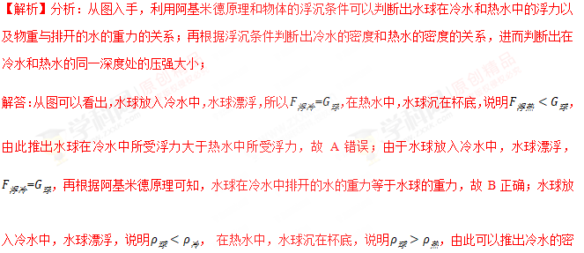度大于热水的密度，故C错误；因为冷水的密度大于热水的密度，所以在冷水和热水的同一深度处压强不相等，故D错误；
故选B
【点睛】本题考查了浮沉条件的应用以及阿基米德原理来解答问题，从图入手是关键，难点是浮沉条件的灵活运用，是一道难题。
4、对于上升的热气球，下列说法正确的是（ ）
A. 热气球的升空原理和民航飞机的起飞原理相同
B. 热气球匀速上升时，机械能一定不变
C. 热气球上升过程中，受到的大气压强不变
D. 热气球燃料减少后，它的惯性变小
【来源】广东省深圳市2018年中考物理真题
【答案】D
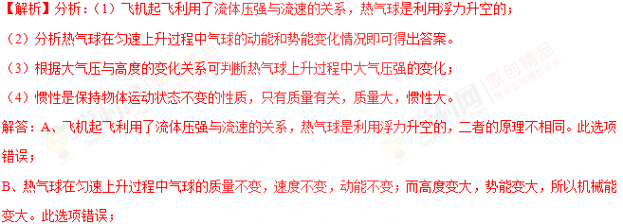
C、大气压随高度的升高而减小，故热气球上升过程中，受到的大气压强越来越小；此选项错误；
D、惯性大小与质量有关，质量小，惯性小，故火箭飞行一段时间后燃料减少，质量减少，其惯性大小变小。此选项正确；
故选D
【点睛】此题通过气球的升空现象，考查了物体浮沉条件的应用，对二力平衡条件的掌握，还考查了机械能的知识，综合性较强，难点是物体浮沉条件的应用。
5、如图所示，两只相同的气球，分别充入氢气和空气，充气后体积相同，放飞气球时只有氢气气球升上空中。若它们在空气中受到的浮力分别为 F_{氢}和F_{空}，则下列说法中正确的是
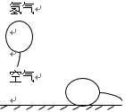
A. F _{氢}＞F _{空} B. F _{氢}＝F _{空}
C. F _{氢}＜F _{空} D. 条件不足，无法比较
【来源】海南省2018年中考物理试题
【答案】B
【解析】根据阿基米德原理，即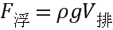进行判断。
两只相同的气球，分别充入氢气和空气，充气后体积相同，排开空气的体积相同，所以根据可知，空气密度相同，排开空气的体积相同时，浮力相等。
故B正确。
点睛：重点是阿基米德原理的应用，即，要理解氢气球上升是因为自重小，即重力小于浮力，并不是因为受到的浮力比装空气的球浮力大。
6．杯子放在水平桌面上，放入茶叶，再倒人开水，茶叶先漂浮在水面上，过一段时间，茶叶逐渐下沉到杯底。
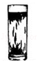
（1）茶叶漂浮在水面，是因为浮力_____重力（填“大于”、“小于”或“等于”）；
（2）茶叶匀速下沉阶段（不考虑水的蒸发），茶杯对桌面的压力将_____（填“变大”、“变小”或“不变”）。
【来源】浙江省金华市、丽水市2018年中考科学试题物理部分
【答案】 等于 不变
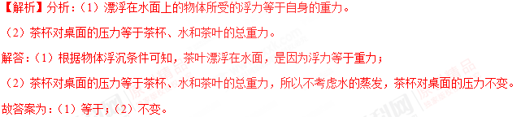
【点睛】此题考查物体浮沉条件及其应用、压力与重力的区别，难度不大，关键是解答中把杯子、茶叶和水看做一个整体。
7. 【2017•郴州卷】请画出漂浮在水面上的木块的受力示意图．
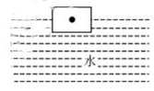
【答案】如下图所示
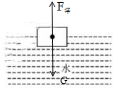
【解析】
漂浮在水面上的木块，处于平衡状态，受到重力和浮力作用，而且是一对平衡力；重力从重心竖直向下画，浮力从重心竖直向上画，标出符号G和F_{浮}，注意两条线段的长度相等，如上图所示。
【考点定位】浮力；力的示意图
8．2018年5月13日早晨7时，中国首艘国产航母驶离码头进行海试，若该航母排开海水的体积为7×10⁴m³(ρ_{海水}=1.03×10³kg/m³，g=10N/kg),它所受的浮力是__________N.
【来源】2018年菏泽中考物理试题
【答案】7.2×10⁸
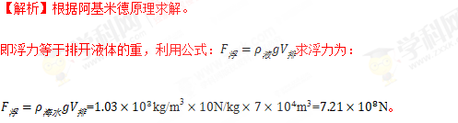
点睛：重点是根据阿基米德求浮力公式的应用，是求浮力的最基本方法，要多练习达到熟练的程度。
9．一个苹果的质量为160g，密度约为0.8×10³kg/m³，苹果的体积是_____m³，用手将苹果浸没在水中时，苹果受到的浮力是_____N．（水的密度1.0×10³kg/m³，g取10N/kg）
【来源】2018年甘肃省白银市、凉州市、张掖市中考物理试题
【答案】 2×10^{﹣4} 2
【解析】解：由ρ＝可得，苹果的体积：V＝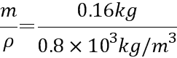＝2×10^{﹣4} m³；将苹果全部压入水中后，则V_{排}＝V＝2×10^{﹣4}m³；苹果浸没时受到的浮力为：
F_{浮}＝G_{排}＝ρ_{水}gV_{排}＝1.0×10³kg/m³×10N/kg×2×10^{﹣4}m³＝2N；
点睛：根据密度公式变行可求体积，根据阿基米德原理F_{浮}＝G_{排}＝ρ_{液}gV_{排}，可求苹果所受浮力
10．将一合金块轻轻是放入盛满水的溢水杯中，当其静止后有72g水溢出，再将其捞出擦干后轻轻放入盛满酒精的溢水杯中，当其静止后有64g酒精溢出，则合金块在酒精中受到的浮力为_____N，合金块的密度为_____kg/m³．（ρ_{酒精}=0.8×10³kg/m³，g=10N/kg）
【来源】【全国市级联考】2018年四川省攀枝花市中考物理试题
【答案】 0.64 0.9×10³
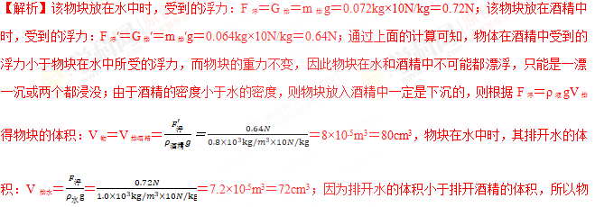块在水中漂浮。因为物块在水中漂浮，所以物体的重力等于浮力（排开水的重力），则m_{A}＝m_{排水}＝72g＝0.072kg。则A的密度：ρ_{A}＝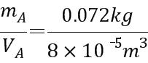＝0.9×10³kg/m³。
点睛：根据阿基米德原理求出物块分别在水中和酒精中受到的浮力，然后比较浮力的关系即可确定物块的运动状态。

